Faits saignants : pistes

Les quatre de départ

1. Une semaine pour survivre
- Chiffre : la moitié des avis 4-5* supprimés dans leurs 13 premiers jours le sont au 6e ou au 7e jour (641 sur 1 272).
- Graphe : graphique 2 de la trame, ci-dessous.
- une semaine pour les gros dangers -> un mois t’es sauvé
- Ce qui tord : « sauvé après 7 jours » ne tient pas. Pendant la 2e semaine, Google retire encore 1,9 % des avis, contre 3,0 % pendant la 1re. Un avis n'est presque plus menacé qu'après trois semaines : 0,5 % de suppressions entre le 22e et le 30e jour.
- Titres qui tiennent : « Passé trois semaines, votre avis ne risque presque plus rien » ; « Un avis de 4 à 7 jours disparaît 362 fois plus souvent qu'un avis de plus de 3 ans » (ancien corpus).
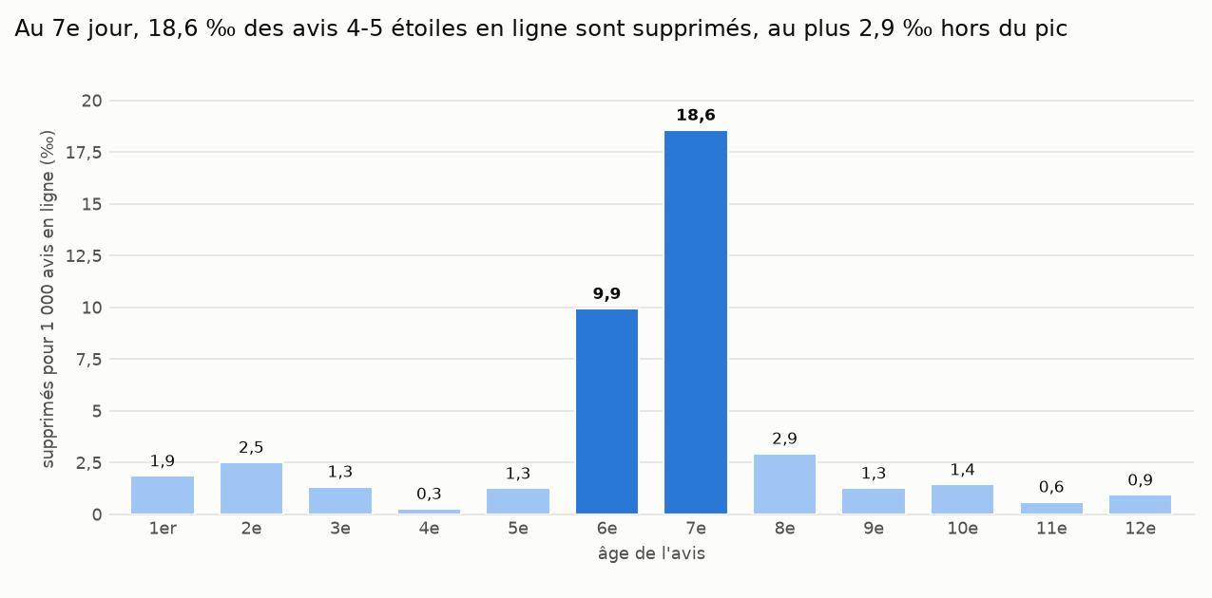

2. Répondez à chaque avis
- Chiffre : Un avis 4-5★ qui a déjà une réponse du propriétaire à la fin de son 2e jour est supprimé deux fois moins souvent entre le 3e et le 7e jour. C'est la période du pic de suppressions.
- Limites : Les données montrent un lien, sans prouver que la réponse protège l'avis. Elles ne montrent ni les signalements ni le contenu des réponses.
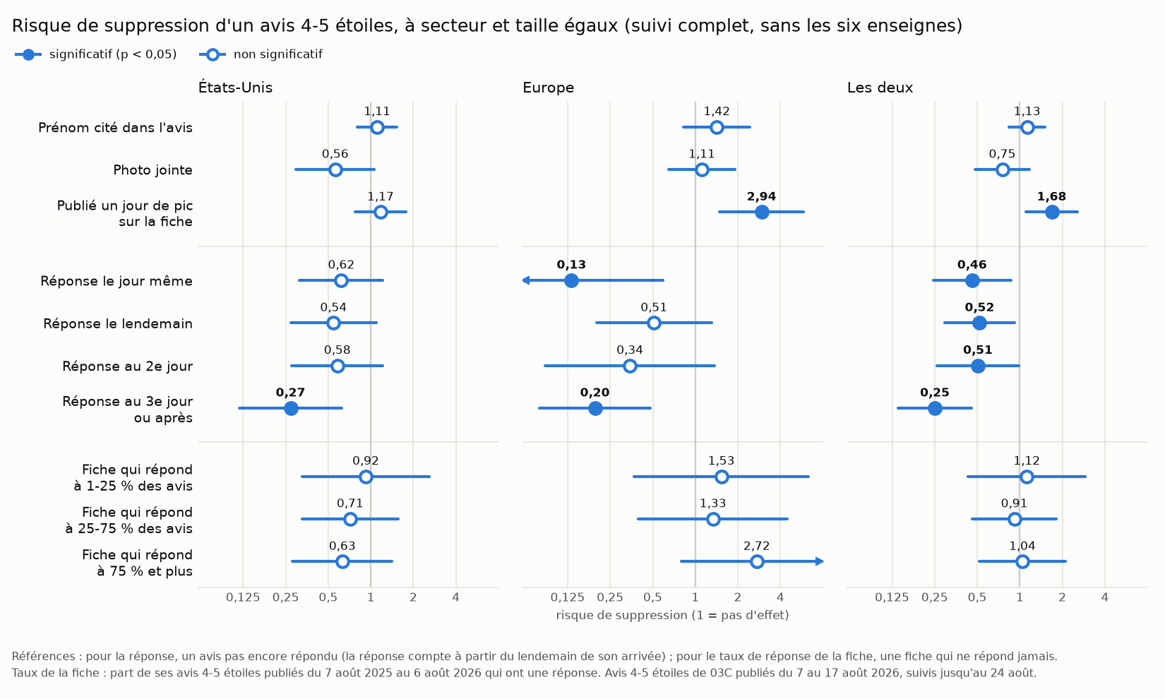
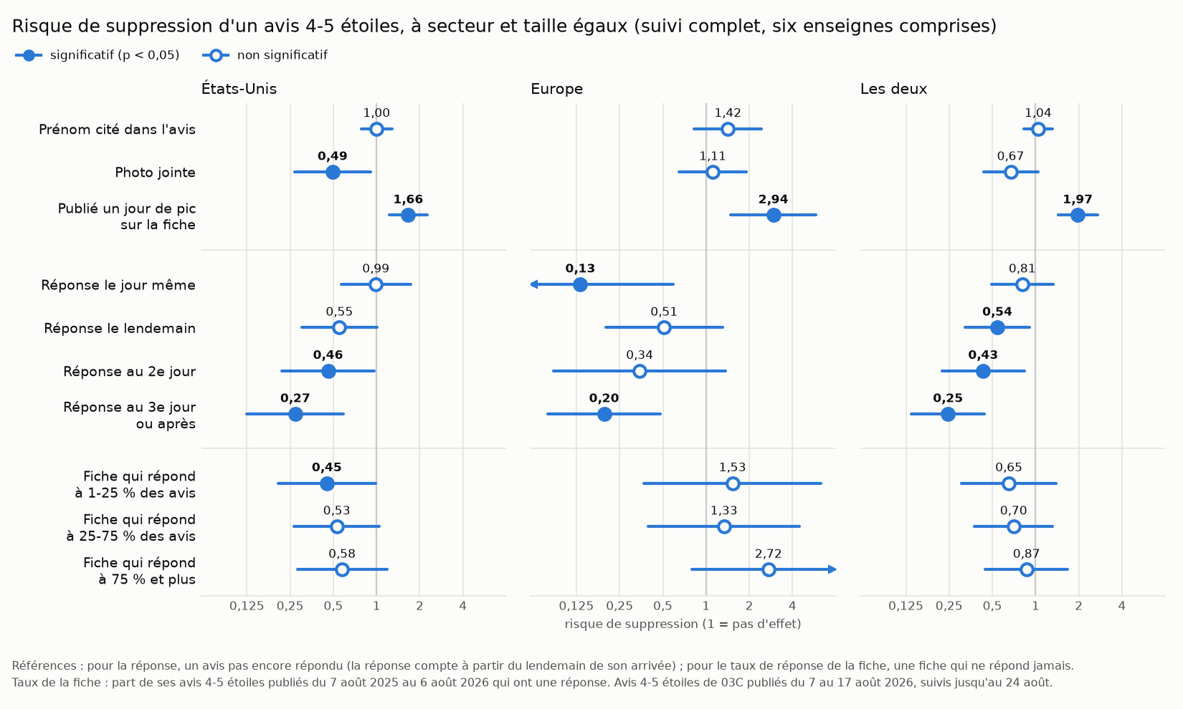
Conclusion :
Répondre à un avis le protège, quel que soit le délai. À secteur et taille égaux, un avis 4-5 étoiles qui a reçu une réponse est environ deux fois moins supprimé, peu importe que la réponse soit arrivée le jour même, le lendemain ou au 2e jour, et la protection ne faiblit pas quand elle arrive plus tard (nouveaux avis publiés du 7 au 17 août 2026, hors six enseignes).
Attention cependant quand on prend les enseignes (qui répondent toutes directement), cela tire la réponse le jour même vers 1 artificiellement parce qu’elles sont beaucoup supprimées.
En revanche, l'habitude de répondre de la fiche ne compte pas en elle-même : une fois la réponse à chaque avis prise en compte, une fiche qui répond à presque tous ses avis ne perd pas moins d'avis qu'une fiche qui ne répond jamais. Le conseil est donc de répondre à chaque avis, si possible avant le pic de suppressions des 6e et 7e jours, sans viser un délai de 2 jours.
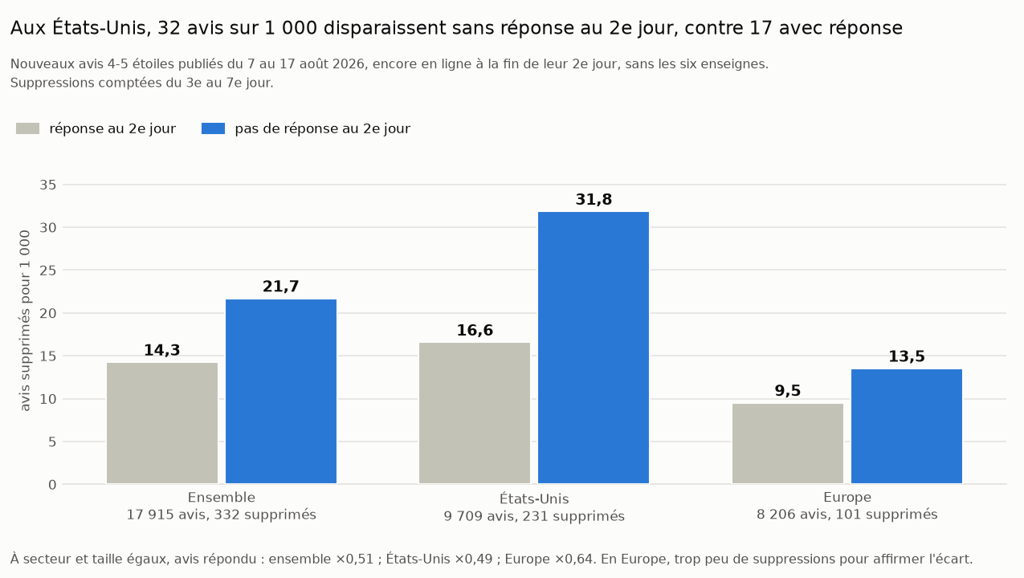

3. Le prénom, faux coupable de la suppression
Ou alors ça marche aussi « Citez votre technicien, Google s'en moque »
- Chiffre : à première vue, un avis qui cite un prénom est supprimé 1,7 fois plus. À secteur et taille égaux, le multiplicateur de risque d’un avis comportant un prénom est en réalité de ×1,05 ; entre avis d'une même fiche, à ×1,01.

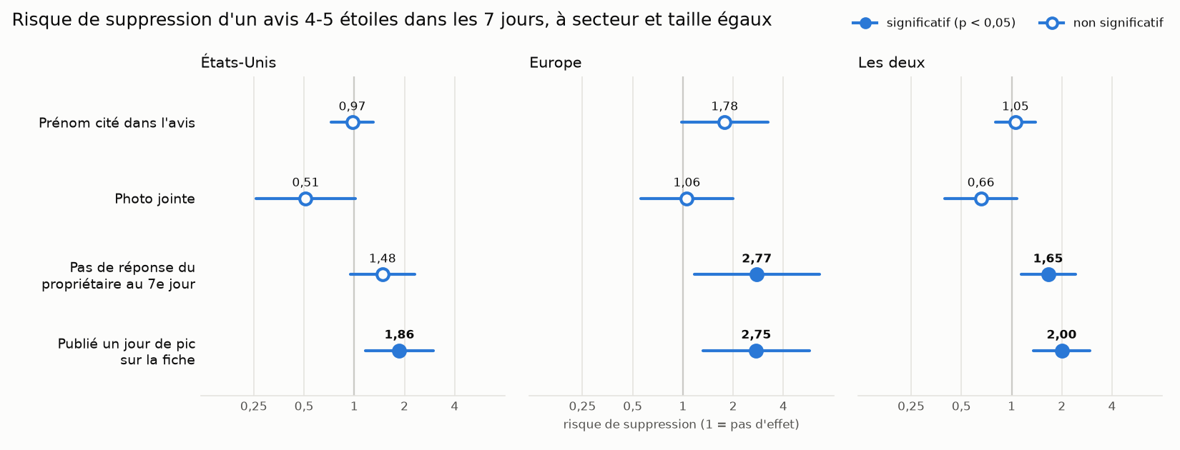

4. Services à domicile : changez de métier
Ou alors ça marche aussi « Les antiparasitaires parasités »

- Chiffre : 1 nouvel avis 4-5* sur 10 est supprimé dans sa première semaine (9,8 %), contre 1,0 % en restauration et 0,8 % en hôtellerie. Sur deux semaines, ces fiches perdent 35 avis pour 100 gagnés, 39 dans les grands groupes.
- Le pourquoi ? : quatre chaînes antiparasitaires américaines font l'essentiel des pertes (16,7 % de leurs nouveaux avis). Sans elles, le secteur reste le plus touché, à 5,0 %, soit cinq fois la restauration.
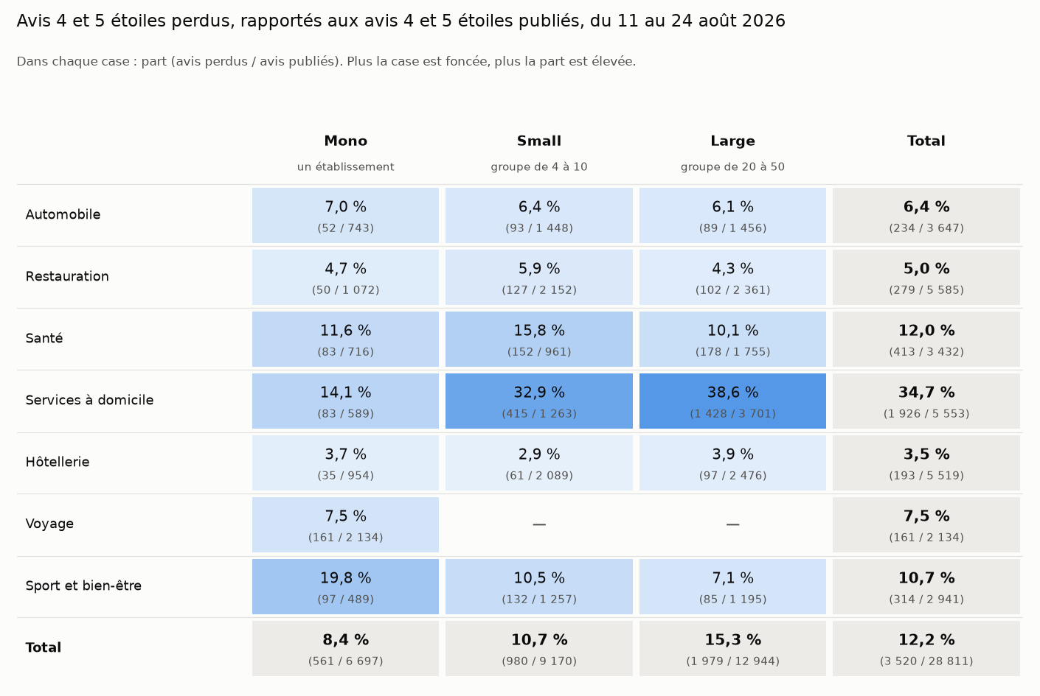

Nouvelles pistes / idées

6. Trop beau pour être vrai : le 5 étoiles plus suspect que le 4
- Chiffre (ancien corpus) : part des avis supprimés dans leurs 8 premiers jours. États-Unis : 4,99 % des 5★ contre 3,33 % des 4★. Europe : 1,51 % contre 1,15 %.
- Graphe : à faire. La part supprimée selon la note : la courbe descend de 1 à 4 étoiles, puis remonte à 5.
- Ce qui tord : à recalculer sur le corpus final.

7. Demandez vos avis au compte-gouttes
- Avis étudiés : Nouveaux avis 4-5★ publiés du 7 au 17 août 2026, sans les six enseignes : 22 378 avis, dont 379 supprimés au plus tard au 7e jour.
- Chiffre : Publié un jour de pic de sa fiche, un avis disparaît dans ses 7 premiers jours (plus clair de dire 2,3% et 1,5%) pour 23 sur 1 000, contre 15 un jour normal.
- Entre avis de même secteur et de même taille, il est supprimé 1,8 fois plus souvent : ×1,78, entre ×1,13 et ×2,80. Un jour de pic, la fiche reçoit au moins 3 avis 4-5★, et au moins 4 fois sa moyenne quotidienne de l'année précédente. 4 974 des 22 378 avis ont été publiés un tel jour.
- Pour ReviewFlowz : c'est l'idée la plus utile en pratique : elle touche directement les campagnes de demande d'avis.
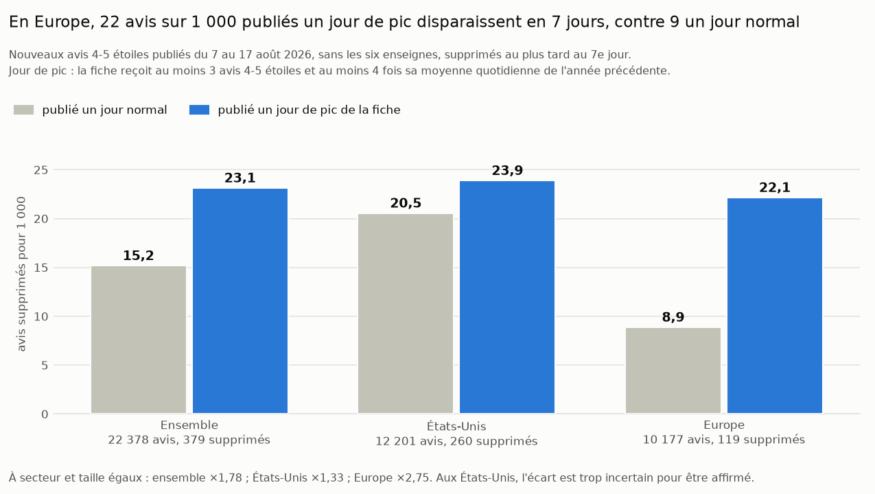
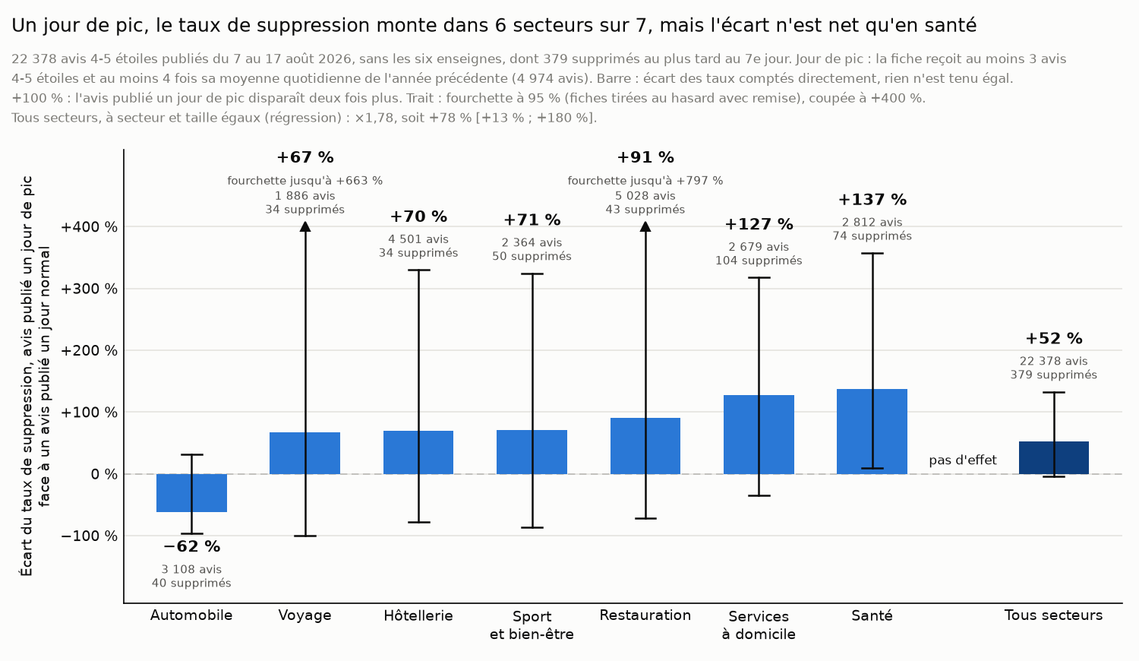

8. Aux États-Unis, Google a la main lourde
- Avis étudiés : nouveaux avis 4-5★ publiés du 7 au 17 août 2026, comme pour les n° 2 et 7 : 24 191 avis avec les six enseignes, 22 378 sans. On compte ceux qui ont été supprimés au plus tard à leur 7e jour.
- Chiffre : Sans les enseignes, 21 avis américains sur 1 000 disparaissent dans leur première semaine, contre 12 en Europe : 1,8 fois plus. Avec les enseignes, c'est 37 contre 12 : 3,1 fois plus.
- Ce qui dérange : On compare ensuite des avis du même secteur, de même taille d'entreprise et publiés le même jour. Sans les enseignes, l'avis américain n'est plus supprimé que 1,48 fois plus souvent (entre ×0,84 et ×2,60). C'est trop incertain pour être affirmé. Avec les enseignes, il l’est 1,85 fois plus.

9. Neuf fiches sur dix n'ont rien perdu
Ou aussi : « Google s'acharne sur quelques-uns »
- Chiffre : en deux semaines, 905 fiches sur 8 997 ont perdu au moins un avis 4-5★. 17 fiches font à elles seules le quart des suppressions.

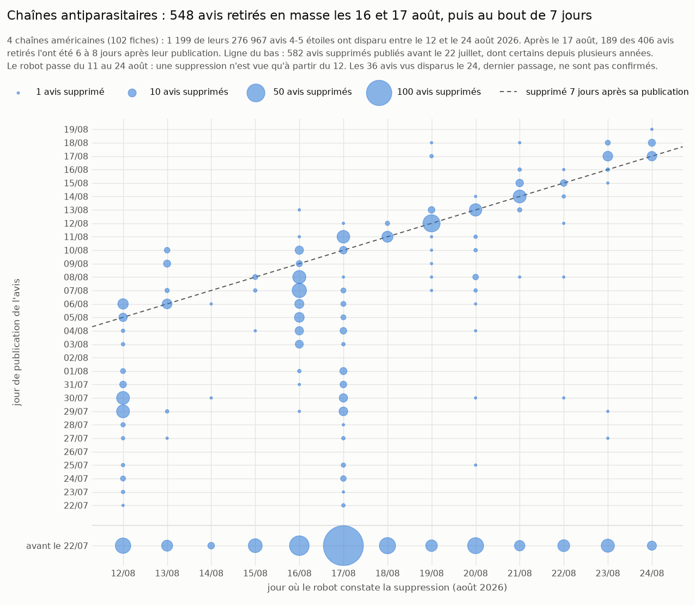
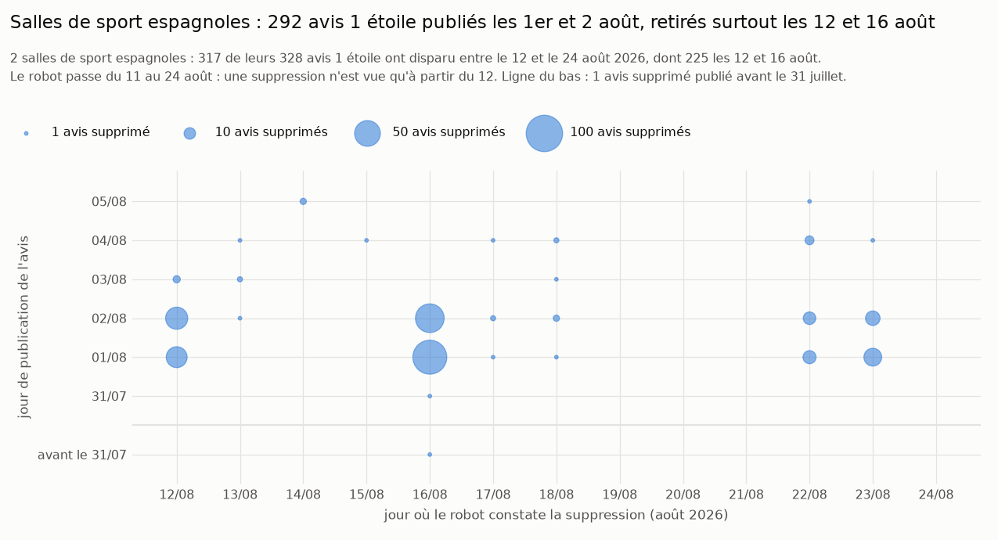

13. Un avis qui se tait survit mieux
Variante : « Plus il écrit, plus il risque »
- Chiffre : sur deux semaines, avis de tous âges, un avis 4-5★ avec texte est supprimé 1,5 à 2,2 fois plus souvent qu'un avis sans texte (0,08 à 0,12 % contre 0,05 %).
- Nouveaux avis : sans les enseignes, un texte de plus de 80 caractères est supprimé 1,4 fois plus dans la première semaine : 20 pour 1 000 contre 14 sans texte. En Europe, près de 4 fois plus : 17 pour 1 000 contre 5.
- Graphe : graphique 5 de la trame, ci-dessous, sur les avis de tous âges. Une version sur les nouveaux avis est à faire.
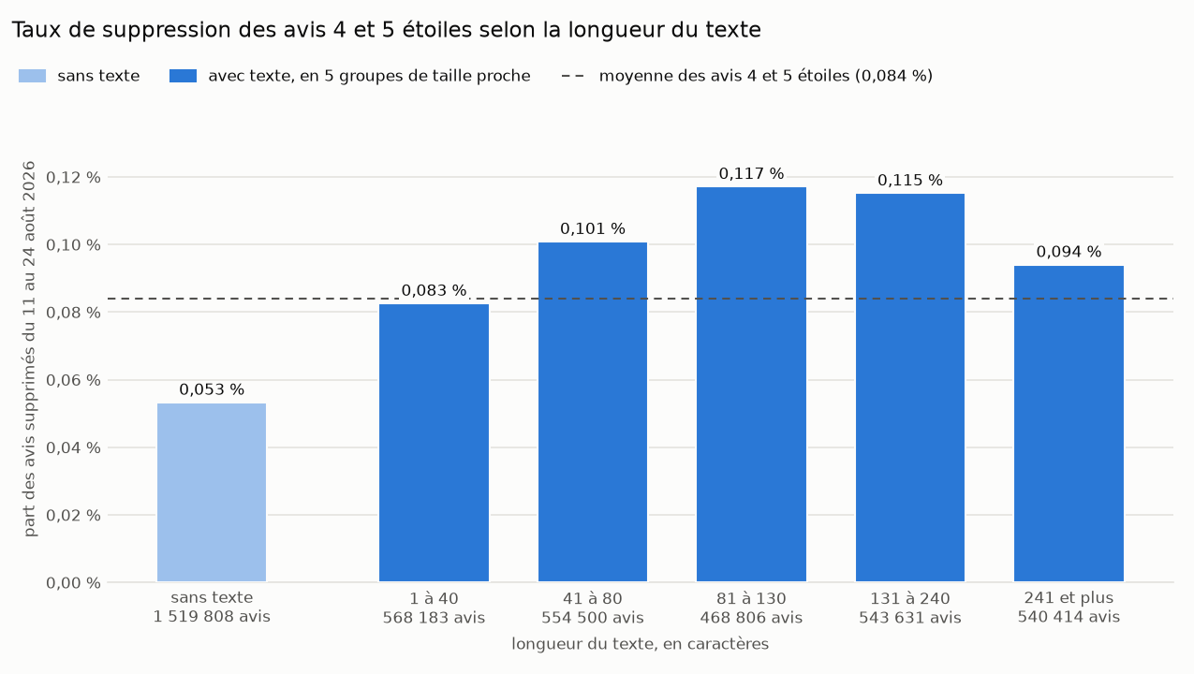

Les idées moyennes, pour faire briller les autres

14. Les photos ne protègent pas votre avis
- ×0,66 une fois le secteur et la taille pris en compte, un écart trop incertain pour être affirmé. Axel trouve ce résultat « on a vérifié, il n'y a rien » vendeur.

15. Les Local Guides confirmés sont intouchables
- à partir du niveau 5, leurs avis sont 3 à 9 fois moins supprimés. Le commerçant n'y peut rien.
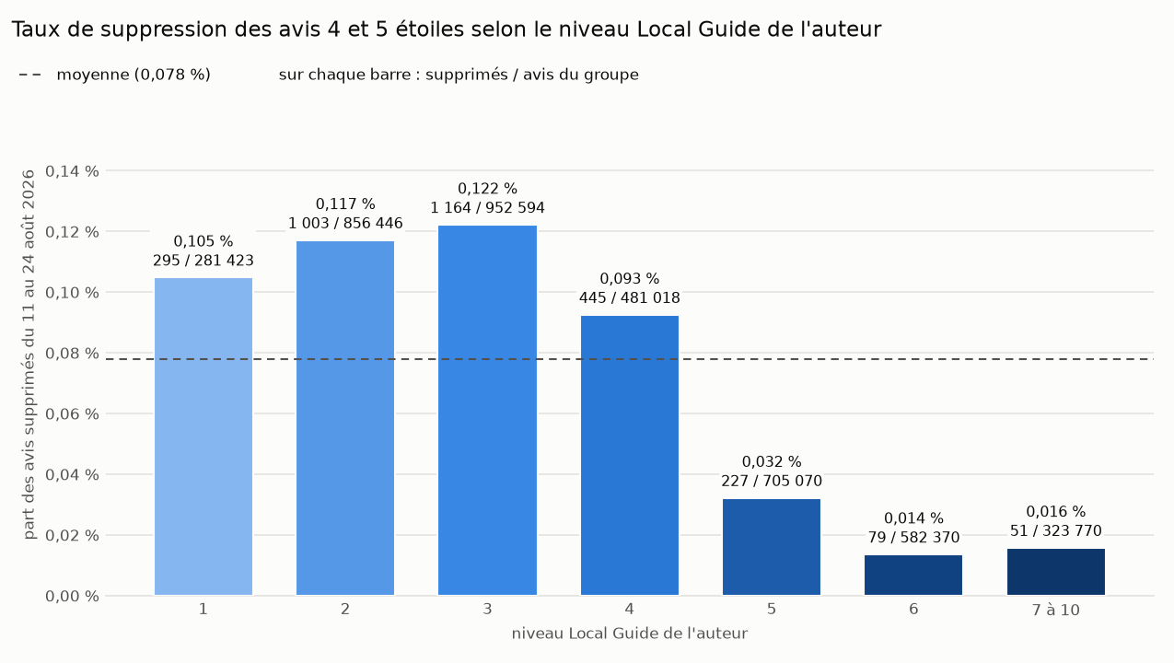

16. Votre avis a disparu ? Attendez demain -> Nul
- 601 avis ont disparu puis sont revenus, 69 % d'entre eux au bout d'un jour. Ça peut aussi venir d'un défaut de collecte du robot.

17. Analyse complémentaire sur les prénoms : entre vélocité et suppressions

Contexte : La vitesse (ou vélocité, c'est la même chose) est le nombre d'avis qu'une fiche reçoit par mois, en moyenne sur l'année précédant l'étude.

Les fiches où au moins la moitié des avis citent un prénom perdent 5,7 fois plus d'avis : 148 pour 100 000, contre 26 quand c'est moins de 10 %.
À vitesse égale (au niveau d’une fiche), l'écart demeure. Dans chacun des quatre groupes de vitesse, ces fiches perdent 2,5 à 6,4 fois plus d'avis. Quand moins de 10 % des avis citent un prénom, le taux ne bouge pas avec la vitesse.
À âge égal (au niveau d’un avis), quand la vitesse double, le risque n'augmente que de 12 %. Sans les fiches les plus touchées, il baisse même un peu (−8 %).
L'écart lié aux prénoms tient : +54 % sans les fiches les plus touchées, et +233 % sur les avis neufs du même âge, où la vitesse ne compte plus.
À part de prénoms de la fiche égale, un avis qui cite un prénom n'est pas plus supprimé (×0,79).

Au niveau de l'avis, il n'y a pas de lien. Un avis qui cite un prénom n'est pas plus supprimé qu'un avis sans prénom de la même fiche : ×1,01 chez Axel, ×0,79 dans notre étude. Écrire un prénom ne fait pas supprimer l'avis.
Au niveau de la fiche, il y a un lien, mais le prénom n'en est pas la cause. Les fiches où beaucoup d'avis citent un prénom perdent plus d'avis, et ce n'est pas la vitesse de collecte qui l'explique. Ces fiches ont autre chose en commun, probablement leur façon de demander les avis, et le prénom en est le signe visible. Dans ces fiches, les avis supprimés ne sont d'ailleurs pas spécialement ceux qui citent un prénom.

